Docker启动centos

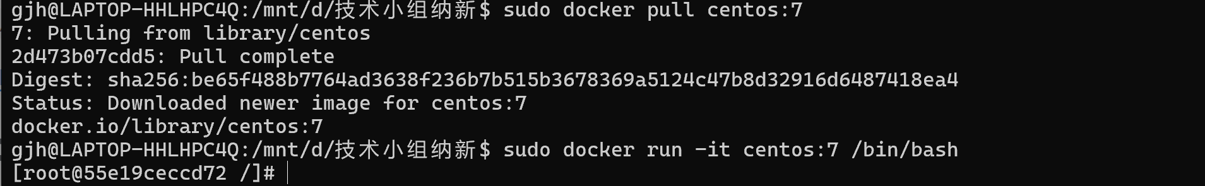Docker挂载卷

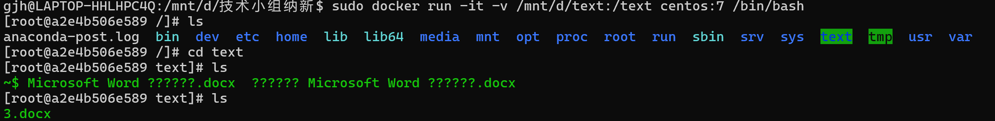

Docker启动MySQL

